MOLEKÜLER GENETİK LABORATUVARI
(MOLECULAR GENETICS LABORATORY)
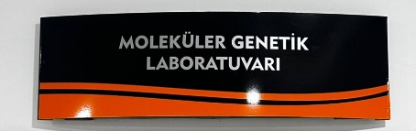
İletişim
Birim Sorumluları | Dahili Numara | E-mail Adresi
Prof. Dr. Abdullah ASLAN | 3733 Lab. - 3819 Ofis | aaslan@firat.edu.tr

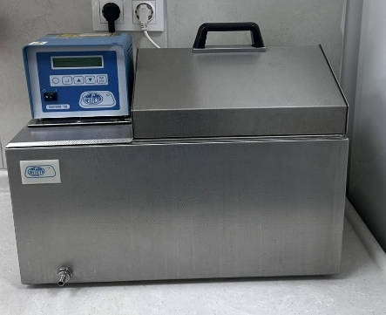
SU BANYOSU
- Model: Selectra DIGITERM 100
- Tank: Genellikle paslanmaz çelik
- Isıtıcı Rezistanslar: Tank altına yerleştirilir
- Termal Sensörler: PT100
- Dijital Kontrol Paneli: Kalibrasyon menüsü
- Kapak: Şeffaf ya da Paslanmaz çelik kapak
Su banyosu (water bath), laboratuvar ortamlarında kontrollü sıcaklıkta inkübasyon, çözme, ısıtma, eritme, reaksiyon stabilizasyonu ve hassas termal süreçlerin yürütülmesi amacıyla kullanılan temel bir ısı kontrol cihazıdır.

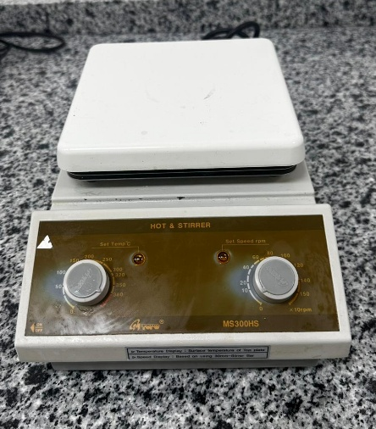
ISITICILI MANYETİK KARIŞTIRICI
- Model: VELP SCIENTIFICA
- RPM: 10-150 (x10rpm)
- Isıtma: 50-380 C°
Isıtıcılı manyetik karıştırıcılar, laboratuvarlarda sıvıların homojen şekilde karıştırılmasını ve kontrollü ısıtılmasını sağlayan kritik cihazlardır. Kimya, biyokimya, moleküler biyoloji, farmasötik ve nanoteknoloji alanlarında yüksek doğruluk, güvenli kullanım ve verimlilik sağlar. Modern cihazlar, PID kontrol, dijital arayüz ve veri entegrasyonu ile laboratuvar verimliliğini artırır ve deney protokollerinin tekrarlanabilirliğini garanti eder.

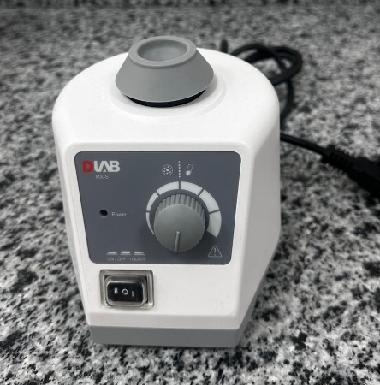
VORTEX
- Model: DLAB MX-S
- Hız Kontrolü: 300–3000 rpm arası
- Süre Kontrolü: Manuel süre ayarı
Vortex cihazı, laboratuvarlarda sıvı örneklerin hızlı ve etkili şekilde karıştırılmasını sağlayan mekanik bir cihazdır. Bu cihaz, özellikle biyoloji, kimya, tıp ve moleküler biyoloji laboratuvarlarında mikro tüpler, santrifüj tüpleri ve küçük hacimli çözeltiler için kullanılır.
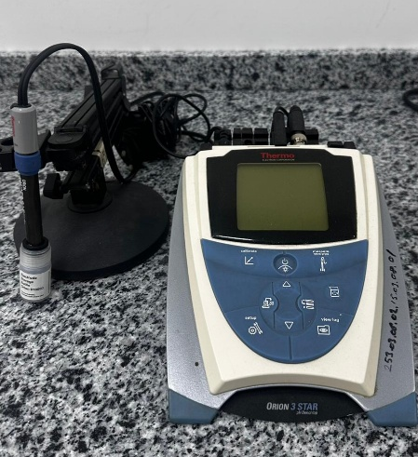
pH METRE
- Model: Thermo ORION 3 STAR
Çözeltilerin asitlik ve bazlık derecesini hassas şekilde ölçen temel cihazdır. Elektrot ve elektronik ölçüm sistemi ile çalışan cihaz, kalibrasyon, sıcaklık kompansasyonu ve dijital veri yönetimi ile yüksek güvenilirlik ve doğruluk sağlar.

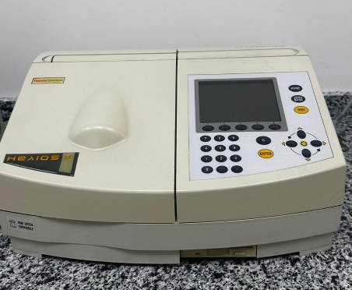
SPEKTROFOTOMETRE
- Model: ThermoSpectronic
- UV Bölgesi: 190-350 nm
- Monokromatörlerin Çözünürlüğü: 0.5-2 nm
- Küvetlerin Yol Uzunluğu: 1-10 cm
Bir çözeltinin veya numunenin ışığı ne kadar absorbe ettiğini ölçen cihazdır. Absorbans (A) ve transmittans (T) değerleri, çözeltinin konsantrasyonu ve optik özellikleri hakkında bilgi verir. Spektrofotometri, kimya, biyokimya, moleküler biyoloji, çevre bilimleri, gıda ve ilaç endüstrisinde yaygın olarak kullanılır.
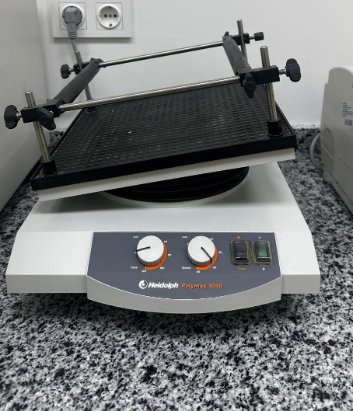
ÇALKALAYICI-KARIŞTIRICI
- Model: Heidolph Polymax 1040
- RPM: 2-50
Shaker ya da laboratuvar çalkalayıcısı; sıvı kültürleri, kimyasal reaksiyonları, biyolojik örnekleri veya laboratuvar çözeltilerini kontrollü ve tekrarlanabilir bir çalkalama hareketi ile karıştırmak üzere tasarlanmış elektromekanik bir laboratuvar cihazıdır. Shaker cihazının en önemli özelliği, çözeltide homojen dağılım, çözünme, oksijenlenme ve reaksiyon kararlılığı sağlayan ritmik bir mekanik hareket üretmesidir.

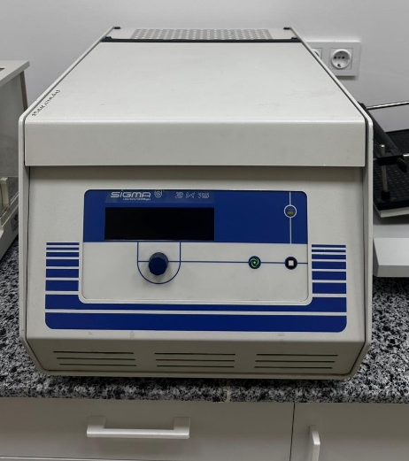
SOĞUTMALI SANTRİFÜJ
- Model: SİGMA 3K18
- Rotor: Mikro tüp veya 15/50 mL tüp
- Motor ve Dönme Sistemi: RPM: 0-15000 arasında.
- Sıcaklık Kontrol Sistemi: 0-40°C arası hassas sıcaklık kontrolü
Merkezkaç kuvveti prensibi ile çalışan cihaz, farklı rotor tipleri ve hız seçenekleri ile hücre, protein, DNA moleküllerinin ayrımında yüksek verimlilik sağlar. Modern santrifüjler, dijital kontrol, güvenlik sensörleri ve soğutma sistemi ile hassas, güvenilir cihazlardır.

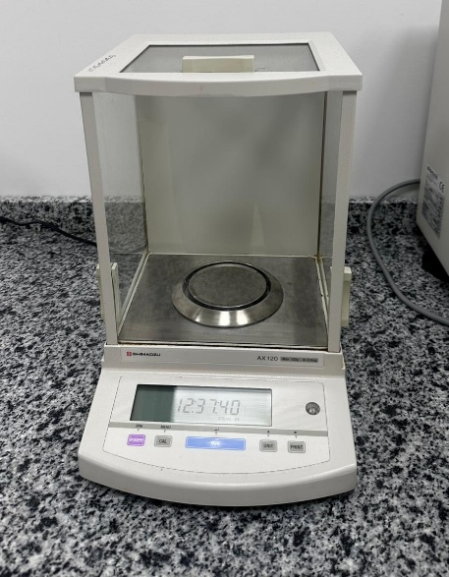
HASSAS TERAZİ
- Model: SHIMADZU AX120
- Ölçüm hassasiyeti: Max 120g – d=0.1 mg
Hassas terazi, kütle ile uygulanan kuvvet arasındaki ilişkiyi ölçerek kütleyi belirler. Gramın binde biri (mg), hatta mikrogram (µg) seviyesinde ölçüm yapabilir.

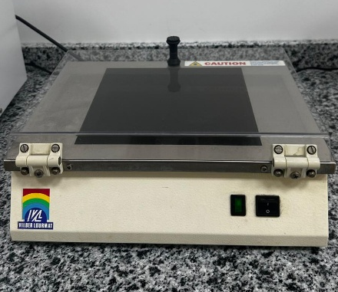
UV TRANSİLLÜMİNATÖR
- Model: VILBER LOURMAT ECX-F15.M
- UV Dalga Boyu: 254 nm
UV Transillüminatörler, moleküler biyoloji ve genetik laboratuvarlarında DNA ve RNA örneklerinin agaroz jel üzerinde görselleştirilmesi için kullanılan cihazlardır. UV ışığı ile floresan boyalar veya etidyum bromür (EtBr) gibi DNA bağlayıcı boyalar uyarılır ve jel üzerinde bantlar görünür hale gelir.

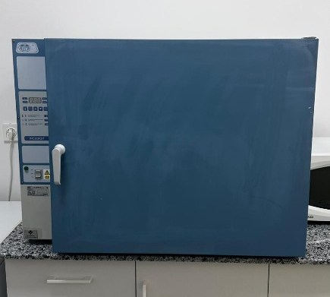
ETÜV
- Model: J.P. SELECTA, s.a 2001249
- Sıcaklık kontrolü: Genellikle ±0.5°C gibi hassas değerlerde kontrol edilir
- Sıcaklık aralığı: 50–350°C
- Hacim: 20-1000 L arası
- Isıtma sistemi: Elektrikli rezistanslar
- Hava dolaşımı: Doğal konveksiyon veya fanlı konveksiyon
Etüv, 40°C ile 300°C arasında kontrollü sıcaklık sağlayan, genellikle sıcak hava yardımıyla çalışan ısıtma cihazıdır. İç hacimdeki havayı rezistanslarla ısıtır ve bu havayı doğal ya da zorlanmış dolaşım (fanlı sistem) ile numuneler üzerinde eşit şekilde dağıtır. Etüvün amacı, numunelerin içindeki suyun veya uçucu maddelerin uzaklaştırılması, malzemelerin ısıl işlem görmesi veya steril edilmesidir.

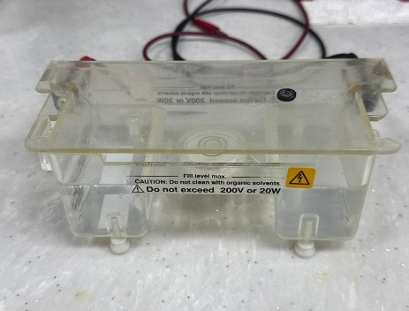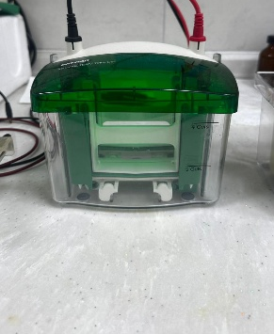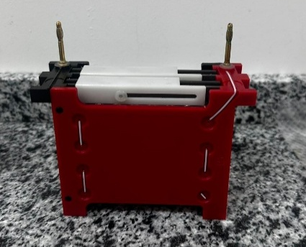
ELEKTROFOREZ/ WESTERN BLOT SİSTEMİ
- Model: BIORAD, THERMO
- Güç Kaynağı: 300v/400mA/75W
Biyoloji, moleküler biyoloji genetik laboratuvarlarında biyolojik makromoleküllerin (DNA, RNA ve protein) elektriksel alan kullanılarak ayrıştırılmasını sağlayan temel laboratuvar ekipmanıdır. Bu cihaz, yük ve boyut farkına göre moleküllerin jel veya başka bir matris üzerinde hareketini sağlayarak, analiz ve karakterizasyon yapılmasına imkân tanır.
Western Blot cihazları, spesifik proteinlerin tespiti ve analizinde güvenilir ve hassas bir laboratuvar aracıdır. Moleküler biyoloji, klinik tanı, ilaç geliştirme ve akademik araştırmalarda yüksek doğruluk, tekrarlanabilirlik ve kantitatif analiz sağlar.

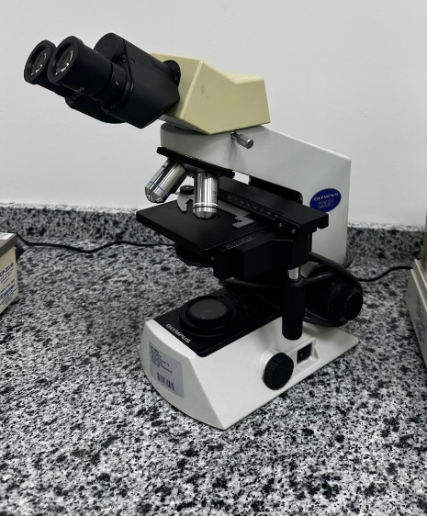
MİKROSKOP
- Model: OLYMPUS COVER-015
- Oküler Lens: Genellikle 10x veya 15x
- Objektif lens: 4x, 10x, 40x, 100x (oil immersion)
Mikroskop, bilimsel araştırmaların temel taşıdır. Biyoloji, tıp, malzeme bilimi, nanoteknoloji ve kimya gibi pek çok alanda, görünmeyeni görünür kılarak analiz ve ölçüm yapmayı sağlar. Modern mikroskoplar, optik hassasiyet, dijital görüntüleme ve otomasyon özellikleri ile kullanıcıya yüksek çözünürlük, doğruluk ve tekrarlanabilirlik sunar. Tıbbi ve biyolojik laboratuvarların vazgeçilmez cihazıdır.

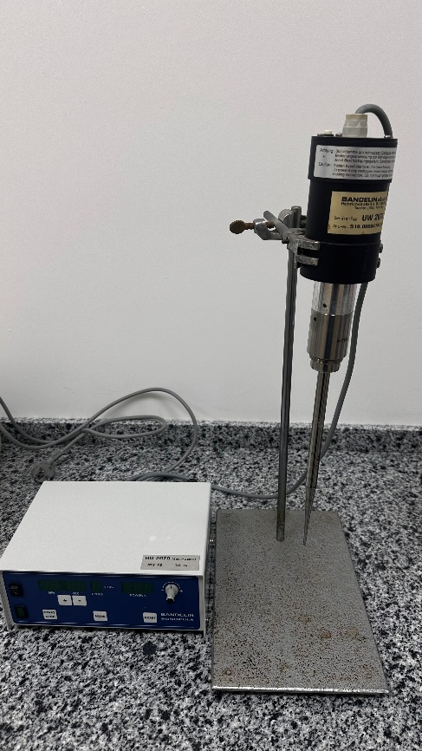
SONİKATÖR
- Model-Marka: BANDELIN
Genel olarak kimyasal reaksiyonların homojenleştirilmesi, ayrıştırılması, emülsifleştirilmesi, askıya alınması, hızlandırılması ve ayrıca hücrelerin, bakterilerin, mantarların veya sporların bozulmasında kullanılır.

